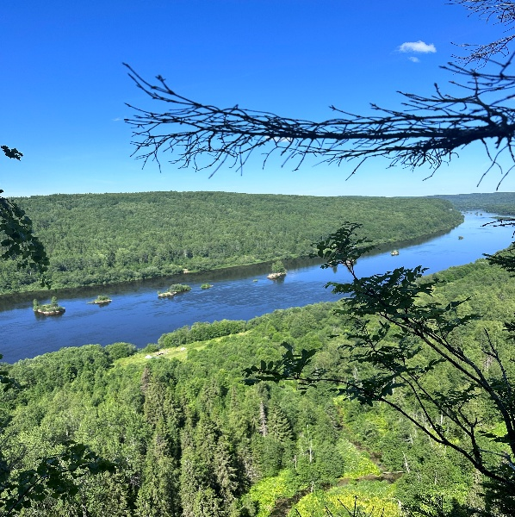
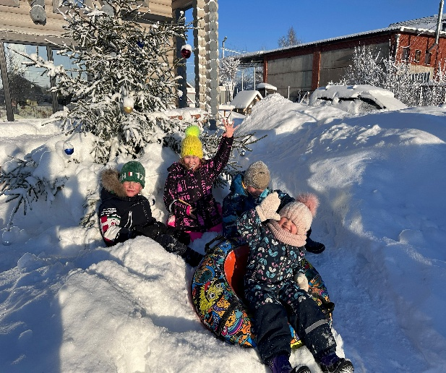

Родина - мой Пермский край!
Ты навеки в сердце, знай!
Восхищаюсь я тобой,
Твоей дивной красотой!
Здесь волшебная природа,
И в любое время года
Ты прекрасен, но люблю
Особенно осень я твою!
В этом крае родилась я,
Здесь учусь в четвёртом классе,
Здесь живёт моя семья,
Одноклассники, друзья!
Здесь все то, что я люблю,
Что наполняет жизнь мою!
Пермский край, горжусь тобой!
С тобой я связана судьбой!

